**ÁREA TEMÁTICA: Ecologia**

**SUBÁREA TEMÁTICA: Invertebrados**

**ESTRUTURA POPULACIONAL DE *POMACEA* SP. DE AÇUDES DE SÃO JULIÃO, PIAUÍ, BRASIL**

Edenísio Zacarias Galvão Costa¹*, Lucas Henrique Sousa da Silva², Emerson Santos Castro¹, João Hemerson de Sousa³, Adriana Josefa da Rocha4, Manuella Feitosa Leal5, Edson Lourenço da Silva2,6, Tamaris Gimenez Pinheiro1

¹ Universidade Federal do Piauí (UFPI), *Campus* Senador Helvídio Nunes de Barros, Picos, Piauí*.*

² Universidade Federal do Piauí (UFPI), *Campus* Amilcar Ferreira Sobral, Floriano, Piauí.

³ Universidade Estadual da Paraíba (UEPB), *Campus* I, Campina Grande, Paraíba.

4 Universidade Estadual de Santa Cruz (UESC), Ilhéus, Bahia.

5 Universidade Federal da Paraíba (UFPB), *Campus* I. João Pessoa, Paraíba.

6 Instituto Federal de Educação Ciência e Tecnologia do Piauí (IFPI), *Campus* Picos, Picos Piauí.

*edenisiozgc01@gmail.com

**INTRODUÇÃO**

Os gastrópodes de água doce do gênero *Pomacea* Perry, 1810 são caracterizados por possuírem concha globosa com cores variando de tons esverdeados a amarelados (Cowie e Thiengo, 2003). A identificação das espécies do gênero a partir da morfologia da concha gera discussões entre os pesquisadores, uma vez que esses animais, por possuírem variações no crescimento individual ao longo de seu desenvolvimento (Hayes *et al.*, 2009), levam a interpretações errôneas. Além disso, fatores físicos, químicos e ecológicos, também contribuem para variações na forma corporal deles (Hayes *et al.*, 2009). Dessa maneira, a morfometria se mostra como uma ferramenta útil para verificação dessas modificações na concha (Abdullahi, 2021) e permite a realização de análises para a determinação de atributos populacionais desse grupo. Com isso, o presente trabalho teve como objetivo verificar a influência de fatores ambientais e temporais na estrutura de populações de *Pomacea* sp. provenientes de reservatórios do semiárido piauiense.

.

**MATERIAL E MÉTODOS**

As coletas ocorreram no município de São Julião, no Estado do Piauí, entre junho de 2017 e maio de 2019, em três reservatórios: Piaus, São Julião e Emparedade (Fig. 1A). Em cada reservatório, foram estabelecidos três pontos, nos quais foram realizadas três amostras. Os animais foram capturados de acordo com a metodologia descrita em Silva *et al.* (2019). Além do levantamento malacológico foram coletados dados de profundidade e temperatura da água. A estrutura populacional de *Pomacea* sp. foi determinada por meio da distribuição dos tamanhos dos indivíduos entre anos, estações do ano (seca e chuvosa) e açudes. As medidas lineares dos espécimes foram feitas com o auxílio de paquímetro digital com precisão de 0,05 mm, dos quais foram aferidos a largura e altura da concha, além da largura e altura da abertura da concha (Fig. 1B).

Figura 1. (A) Mapa do município de São Julião, Piauí, com destaque para os três reservatórios: Piaus, São Julião e Emparedade. (B) Medidas morfométricas lineares aferidas de indivíduos *Pomacea* sp. coletados nos açudes de São Julião, Piauí, Brasil.

Para reduzir a complexidade e verificar a correlação entre as variáveis morfométricas de *Pomacea* sp., foram utilizadas a análise de componentes principais (PCA) e correlação de Pearson, respectivamente. A influência das variáveis em escalas espaciais (açudes) e temporais (anos e estações) na estrutura de tamanho das populações de *Pomacea* sp. foram avaliadas por meio de uma ANOVA *Three-way* com teste posteriori de *Tukey.*

Como todas as medidas apresentaram correlação positiva forte entre si com valores maiores que 0,9, foi considerada a altura da concha para criar classes de tamanho de acordo com a regra de *Sturges* (Correa, 2003). Além disso, utilizamos uma análise de escalonamento multidimensional não métrico para visualizar a influência das estações (seca e chuvosa) no tamanho dos indivíduos coletados. Para avaliar a relação entre características do corpo d'água (temperatura da água e profundidade) e o tamanho dos indivíduos coletados, conduzimos análises de regressão múltipla. Todas as análises foram realizadas no ambiente de programação R Studio (R Core Team, 2023).

**RESULTADOS E DISCUSSÃO**

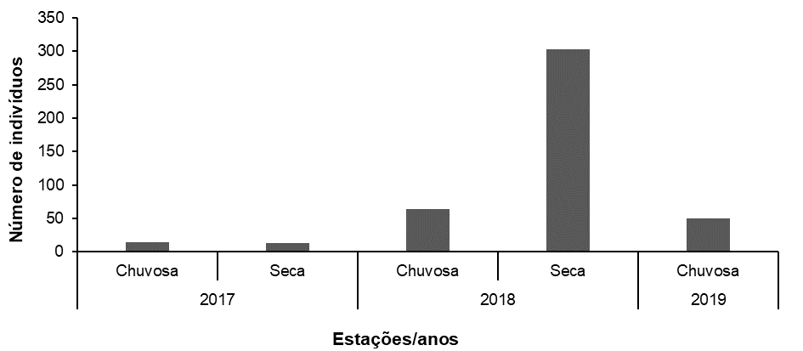Um total de 444 indivíduos foram mensurados durante o período estudado, com a maioria deles coletados na estação seca de 2018 (Fig. 2). Considerando os indivíduos por açudes, foram registrados 215 em Emparedade, seguido de 206 em São Julião e apenas 23 em Piaus.

Figura 2. Número de indivíduos de *Pomacea* sp. coletados nos açudes de São Julião, Piauí, Brasil entre junho de 2017 e maio de 2019.

Com relação as medidas morfométricas, a amplitude da largura da concha variou de 2,21 mm a 36,48 mm; já a altura, de 3,49 mm a 58,75 mm; largura da abertura, de 1,16 mm a 29,36 mm; e por fim, a altura da abertura, de 1,93 mm a 42,16. Dez classes de tamanho foram criadas (Fig. 3). O maior número de indivíduos das menores classes de tamanho predominou na estação seca, enquanto o das classes de tamanho intermediário, na chuvosa (Fig. 3). Esses resultados podem indicar um ciclo biológico plurianual, conforme Gurovich (2021) apontou para *Pomacea canaliculata* (Lamarck, 1822). Para *Pomacea* sp., sugere-se que a reprodução ocorra na estação chuvosa, período que dispõe de mais recursos alimentares e substratos para desova, a qual ocorre fora da água. O desenvolvimento dos filhotes ocorre ao longo da estação seca, de modo que estarão aptos para a reprodução no período chuvoso subsequente.

A ANOVA *Three-way* mostrou diferença significativa (p < 0,05) nas medidas de *Pomacea* sp. entre os anos (2017 ≠ 2018), estações (seca ≠ chuvosa) e açudes (Emparedade ≠ São Julião e Piaus). Foi verificado relação linear significativa entre as medidas morfométricas dos moluscos e a profundidade (p < 0,05) mas não para a temperatura da água (p > 0,05).

Em vista da correlação das medidas com os parâmetros ambientais mencionados os resultados indicaram correlação positiva fraca, com valores menores que 0,2, indicando que esses parâmetros não são representativos para o crescimento desses moluscos na área de estudo, apenas os fatores temporais (ano, estação e açudes).

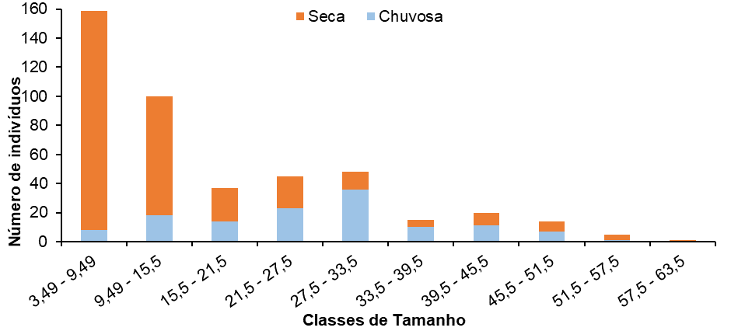Figura 3. Distribuição de indivíduos de *Pomacea* sp. coletados nos açudes de São Julião, Piauí, Brasil entre junho de 2017 e maio de 2019 por classes de tamanho.

**CONCLUSÕES**

Os resultados obtidos indicam que a sazonalidade regional determina a estrutura das populações de *Pomacea* sp. dos açudes do município de São Julião, influenciando a reprodução e o desenvolvimento dos indivíduos, refletidos na diversidade de classes de tamanho observadas. Podemos sugerir também que características físico-químicas e de conservação dos açudes diante das variações temporais de seca e chuva impõem respostas particulares das populações da espécie com relação à sua morfometria. Essas informações complementam o estado atual do conhecimento da ecologia de espécies de *Pomacea* e podem auxiliar nos desafios da identificação das espécies.

**REFERÊNCIAS**

Abdullahi, G. *et al*. 2021. Morphometry of the invasive *Pomacea* spp (Gastropoda: Ampullariidae) from rice fields of Peninsular Malaysia. Acta Entomology and Zoology, [s.l.], 2 (1): 55–60.

Correa S.M.B.B. 2003. Probabilidade e estatística. Belo Horizonte, PUC Minas Virtual, II=116.

Cowie, R.H. & S.C.Thiengo. 2003. The apple snails of the americas (Mollusca: Gastropoda: Ampullariidae: *Asolene*, *Felipponea*, *Marisa*, *Pomacea*, *Pomella*): a nomenclatural and type catalog. Biodiversity heritage library, Ann Arbor, 45 (1): 41–100.

Gurovich, F.M. 2021. Historia natural, ciclo de vida y distribución de tres caracoles dulceacuíolas de fondos duros del género *Pomacea* de la Mesopotamia Argentina. Universidad Nacional del Sur. Bahía Blanca, Doc tese.

Hayes, K.A. *et al*. 2009. Molluscan models in evolutionary biology: Apple snails (Gastropoda: Ampullariidae) as a system for addressing fundamental questions. American Malacological Bulletin, Sheridan, 27 (1): 47–58.

Hayes, K.A. *et al*. 2012. Comparing apples with apples: Clarifying the identities of two highly invasive Neotropical Ampullariidae (Caenogastropoda). Zoological Journal of the Linnean Society, London, 166 (4): 723–753.

R Core Team. 2023. R: A language and environment for statistical computing. Disponível na World Wide Web em: https://www.r-project.org/ [21 mai. 2023].

Silva, E.L. *et al*. 2020. Freshwater mollusks from three reservoirs of Piauí, northeastern Brazil. Biota Neotropica, [s.l.], 20 (1): e20190868.